孙中山孙女徐州过中秋 捐赠祖父铜像送祝福（图）

2011年09月13日 15:57　来源：中国新闻网　**http://www.chinanews.com/fileftp/2010/04/2010-04-23/U76P4T47D13180F981DT20100423110629.jpg**[**参与互动(1)**](http://comment.chinanews.com/comments/comments.php?newsid=3323893)　　【字体：[↑大](javascript:fontZoomB();) [↓小](javascript:fontZoomA();)】

<http://www.chinanews.com/df/2011/09-13/3323893.shtml>

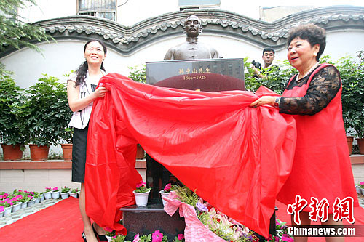

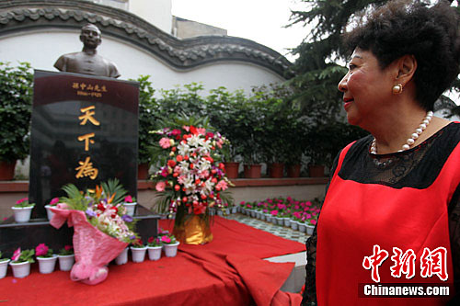

歌德 摄

[【点击查看其它图片】](http://www.chinanews.com/photo/index.shtml)

　　中新网徐州9月13日电 (记者 邵国栋 拾冠之)今年是辛亥革命100周年和孙中山先生诞辰145周年，孙中山孙女、美国夏威夷太平洋大学校董、孙逸仙和平教育基金会主席孙穗芳博士决定在世界各地捐赠100座孙中山先生铜像。记者获悉，就在12日中秋佳节之际，孙中山先生的孙女孙穗芳来到江苏徐州，参加在少华街小学隆重举行的孙中山先生铜像揭幕典礼。

当日上午8时，孙穗芳博士抵达少华街小学，在捐赠仪式上先送祝福，随后向该校捐赠了《永载中华——孙中山先生纪念集》图书和写有“天下为公”的墨宝。同时，少华街小学也赠送她汉画像石拓片作为礼品。

　　据孙穗芳介绍，此次出资铸造的100座铜像有全身和半身两种，赠送给少华街小学的这座，已经是她送出的第58座，且为孙中山先生的半身像，青铜铸造，高约0.87米，底座约1.6米，身着传统长袍马褂，目视前方，正面上书“天下为公”四个字，侧面碑文分别刻着孙中山先生的思想“有道德始有国家，有道德始有世界”及“大道之行也天下为公”等内容。

　　作为第一座落户徐州学校的孙中山铜像，校方将此铜像安放在学校的中心位置，并栽种两棵高大挺拔的苍松在铜像两侧守护，期盼孙中山精神能够影响更多的学子。